嵌入式系統期中考重點整理

makefile寫法(1)：單純兩個檔案轉譯

備註：

hello.c與message.c為上課使用檔案，屆時考試請注意看題目要求檔案名稱

|  |
| --- |
| CROSS_PATH = $(HOME)/nds32le-elf-  CROSS_COMPILE = $(CROSS_PATH)gcc  CFLAGS = -c –g  LDFLAGS = -mvh –mcpu=n801 –mcmodel=medium –g  LDFLAGS += -lm –Tnds32.ld  SRCS = hello.c message.c  OBJS = $(SRCS:.c=.o)  hello.adx : $(OBJS)  $(CROSS_COMPILE) $(LDFLAGS) $^ -o $@  .c.o :  $(CROSS_COMPILE) $(CFLAGS) $^ -o $@ |

makefile寫法(2)：一個c檔案，一個s檔案，互相轉譯

備註：

copy.c與BlockCoby.s為上課使用檔案，屆時考試請注意看題目要求檔案名稱

|  |
| --- |
| CROSS_PATH = $(HOME)/nds32le-elf-  CROSS_COMPILE = $(CROSS_PATH)gcc  CFLAGS = -c –g  LDFLAGS = -mvh –mcpu=n801 –mcmodel=medium –g  LDFLAGS += -lm  ASFLAG = -EL –x assembler-with-cpp  CSRCS = copy.c  SSRCS = BlockCopy.s  OBJS = $(SRCS:.s=.o)  OBJS += $(SRCS:.c=.o)  SteCopy.adx : $(OBJS)  $(CROSS_COMPILE) $(LDFLAGS) $^ -o $@  .c.o :  $(CROSS_COMPILE) $(CFLAGS) $^ -o $@  .s.o :  $(CROSS_COMPILE) $(ASFLGS) $(CFLAGS) $^ -o $@ |

makefile寫法(3)：數學三角形，三個檔案互相轉譯

備註：

main.c與sidelength.c與area_cal.c為上課使用檔案，屆時考試請注意看題目要求檔案名稱

|  |
| --- |
| CROSS_PATH = $(HOME)/nds32le-elf-  CROSS_COMPILE = $(CROSS_PATH)gcc  CFLAGS = -c –g –mcpu=n801  CFLAGS += -mcpu=n801  LDFLAGS = -mvh –mcpu=n801 –mcmodel=medium –g  LDFLAGS += -lm  ASFLAG = -EL –x assembler-with-cpp  SRCS = main.c sidelength.c area_cal.c  OBJS = $(SRCS:.c=.o)  Tria.adx : $(OBJS)  $(CROSS_COMPILE) $(LDFLAGS) $^ -o $@ $(LDFLAGS)  .c.o :  $(CROSS_COMPILE) $(CFLAGS) $< -o $@  depend : $(SRCS)  $(CC) –M $(CPPFLAGS) $^ > $@  -include depend |

**\*只要當makefile改變時，需在模擬器中先刪除*.o與*.adx，再執行makefile編譯與執行**

Ch01_嵌入式系統概說

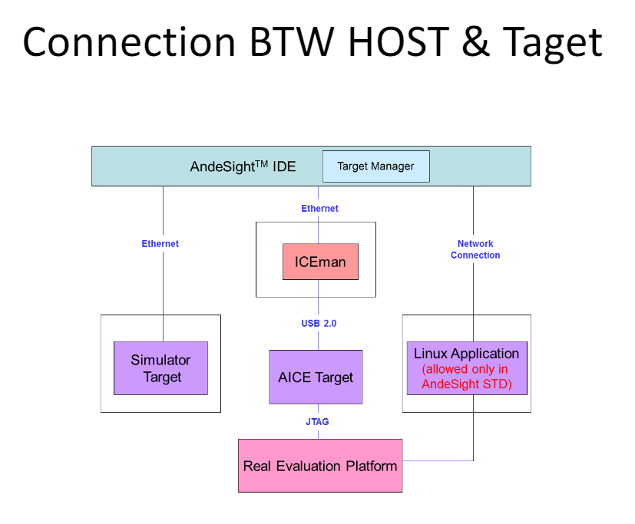**※嵌入式系統連接埠主機**

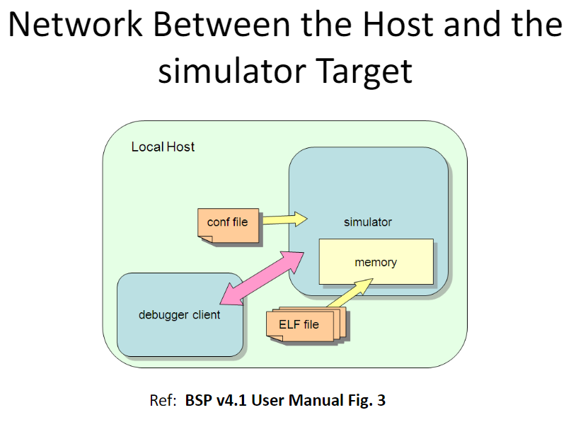**※嵌入式系統網路與主機與模擬器運作圖**

**※網路與主機之間和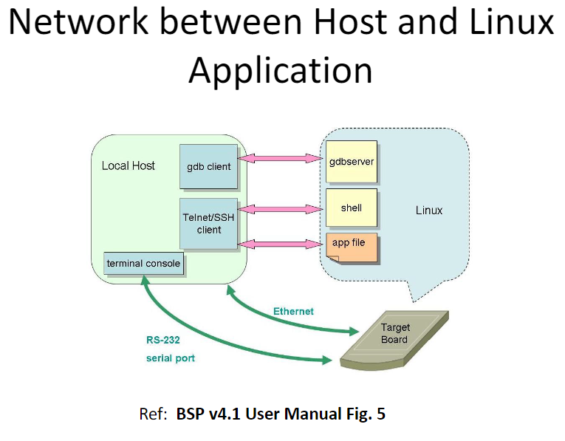Linux應用程式運作**

1.1什麼是嵌入式系統？

* 它具備以下功能：
* 用來**執行特定功能**
* 以**微電腦與周邊**構成核心
* 需要**嚴格的時序與穩定度**
* **全自動操作循環**
* 嵌入式系統裝置：**手機、機上盒、小烏龜(Linux)、交換器(Linux)**、Hy-wire未來汽車、掃地機器人

Ch02_嵌入式系統開發流程

2.1嵌入式系統軟體之開發環境

* 什麼叫跨平台開發？

Ans：是在**某一部電腦(或開發主機)編寫程式碼/軟體，編寫完後編譯連結，不是在原本的裝置執行，而是在另一裝置執行**

* 為什麼要採用跨平台開發這麼麻煩？

Ans：因為**嵌入式硬體資源不高，不適合用來開發，也沒編譯器與連結器**，所以把開發功能移到開發主機動作(PC/notebook)

* 介面由半導體廠用來測試用(test port)，測試到底是否正常
* 在嵌入式系統平台上執行由開發工具所建立出來的嵌入式軟體
* 在一般電腦上進行嵌入式系統軟體的開發程序
* 內部網路仿真器-**ICE為嵌入式系統與開發主機轉譯器，轉換成CPU能夠接受的指令**。因半導體技術成熟，所以除錯功能也在內

1. ICE是個**翻譯者，抓值送回開發主機**
2. 透過**串列埠、網路埠、或內部電路仿真器**來進行通訊，也會透過**網路線(10M bps)**

2.2嵌入式系統軟體之開發流程

* 以**C或C++**撰寫，擁有大量程式庫
* 先將**C轉換為組合語言**，**再將組合語言編譯成obj code**，目的為將高階程式語言轉化成機器碼。目前先把高階程式語言轉換成組合語言再轉換成機器碼，且沒有限定用幾種的程式碼(高階與低階都使用)

1. **低階程式語言透過組譯器(Assembier)**，翻譯成機器碼(CPU看得懂的指令)
2. **高階程式語言透過編譯器(Compiler)**，翻譯成機器碼(CPU看得懂的指令)
3. .o檔不是只有機器碼，事實上包含原始程式碼的機器碼之外，也含有要做連結的資訊在裡面
4. .bin檔是把不需要的連結資訊去掉
5. .**adx檔等於.exe檔**
6. .**adx檔透過ICE燒到系統(此系統需含作業系統)**

* Java Virtual Machine 與 Linux不同

Ch03_GNU

3.1 編譯makefile指令

* make –f makefile

3.2 路徑

* CROSS_PATH = $(HOME)/nds32le-elf-
* CROSS_COMPILE = $(CROSS_PATH)gcc